СОГЛАСОВАНО: УТВЕРЖДАЮ:
На совете учреждения, протокол № 2 Заведующий МБДОУ № 4
от 31.05.2012 г. р.п. Переяславка _________О.В.Савина
Педагогическим советом протокол № 4
от 04.06.2012г.

ПУБЛИЧНЫЙ ДОКЛАД

ОБЩАЯ ХАРАКТЕРИСТИКА ЗАВЕДЕНИЯ

Муниципальное бюджетное дошкольное образовательное учреждение детский сад общеразвивающего вида с приоритетным осуществлением деятельности по физическому развитию детей № 4 рабочего поселка Переяславка муниципального района имени Лазо Хабаровского края (сокращенное официальное наименование – МБДОУ детский сад № 4 р.п. Переяславка)

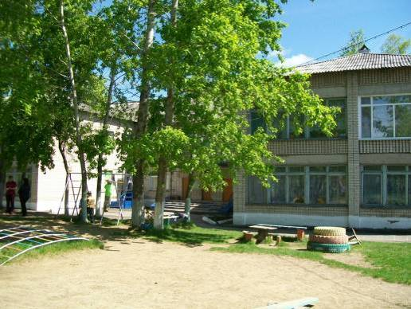

Статус учреждения
Тип учреждения: дошкольное образовательное учреждение;
Вид учреждения: детский сад общеразвивающего вида с приоритетным осуществлением деятельности по физическому развития детей.
Лицензия на право осуществления образовательной деятельности: серия РО № 040495, регистрационный № 966 от 14.03.2012 г.
Срок действия Лицензии – бессрочная.

Учредитель: Управление образования администрации муниципального района имени Лазо.
По организационно-правовой форме МБДОУ детский сад № 4 р.п. Переяславка является муниципальным бюджетным образовательным учреждением.
Юридический адрес: 682910, Хабаровский край, район имен Лазо п. Переяславка, улица Первомайская, 16.
Контактный телефон: 21-8-40

Цели работы дошкольного учреждения:
- создание условий для гарантированного гражданам РФ права на получение общедоступного и бесплатного дошкольного образования;
- обеспечение воспитания, обучения и развития, присмотр, уход и оздоровление детей в возрасте от полутора до семи лет.

Основные задачи:
1. Охрана жизни и укрепление физического здоровья детей.
2. Обеспечение познавательно-речевого, социально–личностного, художественно-эстетического и физического развития детей.
3. Воспитание с учетом возрастных категорий детей гражданственности, уважения к правам и свободам человека, любви к окружающей среде, Родине, семье.
4. Осуществление необходимой коррекции недостатков в физическом и (или) психическом развитии детей.
5. Взаимодействие с семьями детей для обеспечения их полноценного развития.
6. Оказание консультативной и методической помощи родителям (законным представителям) по вопросам воспитания, обучения и развития детей.
Режим работы МБДОУ детского сада № 4 р.п. Переяславка
Режим работы – с 7.30 до 18.00.
Выходные дни – суббота и воскресенье.
Группы функционируют в режиме 5-дневной рабочей недели.
По времени пребывания детей группы функционируют в режиме сокращенного дня – 10,5 часов.

В МБДОУ детском саду № 4 р.п.Переяславка функционирует 10 групп: 2 группы ясельного возраста с 1,5 до 3 лет, 8 групп для детей дошкольного возраста от 3 до 7 лет. Общее количество детей составляет 217 человек, в том числе по группам:

1младшая «А» | с 2 до 3 лет | 16
1 младшая «Б» | с 2 до 3 лет | 16
2 младшая «А» | с 3 до 4 лет | 23
2 младшая «Б» | с 3 до 4 лет | 20
средняя «А» | с 4 до 5 лет | 24
средняя « Б» | с 4 до 5 лет | 21
старшая «А» | с 5 до 6 лет | 24
старшая Б | с 5 до 6 лет | 23
старшая «В» | с 5 до 6 лет | 25
подготовит | с 6 до 7 лет | 25

Администрация МБДОУ детского сада № 4 р.п. Переяславка
Заведующий: Савина Ольга Викторовна, высшее образование.
Старший воспитатель: Дубровина Татьяна Михайловна, высшее образование, вторая квалификационная категория по должности старший воспитатель, год аттестации 2010, курсы повышения квалификации 2010 год.
Заместитель заведующего по АХР: Вилкова Лидия Аркадьевна, среднее специальное образование.
Медицинская сестра: Нестерчук Нина Михайловна, среднее специальное образование, курсы повышения квалификации 2011 год.
Педагогический персонал
В штате дошкольного учреждения имеются: педагог – психолог, учитель – логопед, музыкальный руководитель, инструктор по физической культуре, воспитатели. Всего педагогов – 23.
Из них имеют:
- высшее образование - 14 человек, что составляет 61% от общего числа;
- неполное высшее – 3 человека, что составляет 13% от общего числа;
- среднее специальное педагогическое – 6 человек, что составляет 26%.

В МБДОУ детском саду № 4 р.п.Переяславка 18 педагогов аттестованы, что составляет 78%. Из них:
- 6 педагогов имеют первую квалификационную категорию;
- 10 педагогов имеют вторую квалификационную категорию;
- 2 педагога соответствуют занимаемой должности;
- 5 педагогов не аттестованы.
Не аттестованы педагоги, недавно пришедшие в учреждение.
83% педагогов учреждения прошли курсы повышения квалификации, за последние два года на курсах повышения квалификации обучились 9 человек.

Программы, определяющие содержание образования.
МБДОУ детский сад № 4 работает по программам, отвечающим федеральным государственным требованиям.
Комплексные программы:
1. Основная общеобразовательная программа дошкольного образования МБДОУ детского сада № 4 р.п. Переяславка от 10.10.2011 года.
2. Примерная основная общеобразовательная программа дошкольного образования "От рождения до школы" под редакцией Н.Е. Вераксы, Т.С. Комаровой, М.А. Васильевой, 2011г.
3. «Радуга» под редакцией Т.Н.Дороновой.
4. «Программа воспитания и обучения в детском саду» под редакцией М.А.Васильевой.
Парциальные программы:
1. «Основы безопасности детей дошкольного возраста» под редакцией Р.Б.Стеркиной.
2. «Программа математического развития детей» под редакцией Л.Г.Петерсон.
3. «Обучение детей грамоте» под редакцией А.Журовой.
«Ладушки» Программа музыкального воспитания под редакцией И.М.Каплуновой.
4. «Физическая культура - дошкольникам» под редакцией Л.Д.Глазыриной.
Коррекционные программы:

1. «Программа логопедической работы по преодолению общего недоразвития речи у детей» Т.Б.Филичева, Г.В.Чиркина.

Приоритетное направление деятельности: "Физическое развитие детей"
Физическое развитие детей осуществляют специалисты: инструктор по физическому воспитанию Кочеткова Л.Г., воспитатели, узкие специалисты, медицинский и обслуживающий персонал.
Созданы условия для развития у детей физических качеств в соответствии с их возрастом и индивидуальными особенностями.
Соблюдается охрана жизни и укрепление здоровья детей. В решении данного вопроса принимает участие весь персонал детского сада и родители воспитанников.
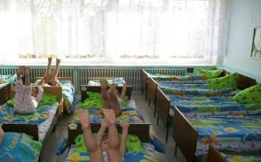 Гимнастика после сна

Для занятий с детьми оборудован физкультурный зала площадью 50 кв. метров. Имеется необходимое оборудование: гимнастическая стенка, маты, доски, скамейки, бревна, гимнастические палки, скакалки, мячи, разнообразные предметы для упражнений.
Есть богатый нестандартный материал, изготовленный педагогами и родителями воспитанников. Занятия проводит штатный работник - инструктор по физической культуре.
Во всех группах достаточное количество разнообразного спортивно-игрового оборудования. Оно рационально размещено, активно используется на занятиях и игровой деятельности. Очень много пособий сделано своими руками, они очень интересны, мобильны, многофункциональны, создают у детей эмоциональный настрой, интерес.
Пополнить спортивные уголки в группах помогли практикумы по изготовлению пособий: «Меткие стрелки» - для метания, «Забавные туннели» - для ползания, и подлезания, «Волшебные дорожки» - для ходьбы.
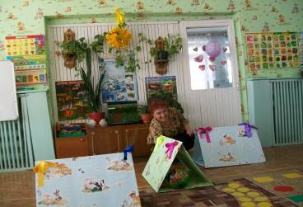
Воспитатель Кожевникова Т.В. представляет свои работы.

При использовании спортивно-игрового оборудования на занятиях создаются вариативные и усложненные условия для выполнения различных физкультурных упражнений, благодаря чему дети приучаются проявлять находчивость, решительность, смелость, самостоятельность.

В детском саду проводятся как традиционные, так и новые виды физкультурных занятий:
-интегрированные (физкультура – экология, физкультура - ОБЖ, физкультура-театр и другие),
-занятия-путешествия,
-занятия-соревнования,
-занятия-тренировки,
-занятия-лабиринты и т.д.
Нетрадиционные занятия позволяют детям овладеть целыми комплексами упражнений, способствующих развитию силы, выносливости.
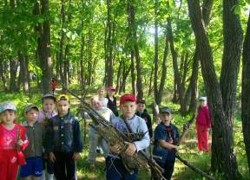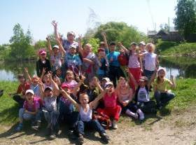
Мы в походе. На водоеме.

На физкультурных занятиях осуществляется индивидуально-дифференцированный подход к детям: при определении нагрузок учитывается уровень физической подготовки и уровень здоровья. На каждой группе и у инструктора по физической культуре имеется поименный список детей с определением группы здоровья каждого и рекомендациями по осуществлению индивидуального подхода.
В детском саду работает кружок для детей старшего возраста «Народные игры» под руководством педагога Кочетковой Л.Г.
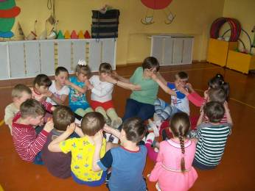
Инструктор по физической культуре Кочеткова Л.Г.

Регулярно анализируется динамика физической подготовленности детей (в начале учебного года и в конце учебного года), данные фиксируются в индивидуальных картах развития детей, доводятся до сведения родителей.
Разработаны и внедрены в практику планы оздоровлений детей по каждой возрастной группе на летний период года, в каждой группе используется какая-то своя форма работы с детьми (гимнастика для глаз, для коррекции плоскостопия, психогимнастика и пр.).
В помощь воспитателям разрабатываются разнообразные рекомендации по вопросам физического воспитания и оздоровления детей, составлены программы по разделам, перспективные планы, проводятся коллективные просмотры, методические объединения, консультации по вопросам физического воспитания и оздоровления детей.
Большая работа в пропаганде физкультуры и спорта проводится с родителями (законными представителями). Используются разнообразные формы: проведение родительских собраний, вовлечение их в спортивно-оздоровительную работу детского сада, оформление и выпуск газет, проведение родительских конференций, проведение совместных мероприятий со спортивной школой, спортивным клубом «Спарта».

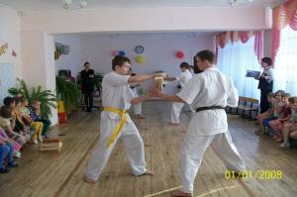
В гостях у детей воспитанники «Спарты».

Содержание и методы воспитания и обучения
Уровень реализации основных общеобразовательных программ соответствует срокам реализации и предъявляемым требованиям. Образовательный процесс осуществляется на основании учебного плана и утвержденного расписания занятий в группах общеразвивающей направленности.
В планах работы учреждения отражается углубленная работа с воспитанниками по заявленному приоритетному направлению.
Реализация основных общеобразовательных программ ООПДО обеспечивают необходимый уровень развития детей, охраны и укрепления здоровья, целостность педагогического процесса и оптимальную нагрузку на
детей.
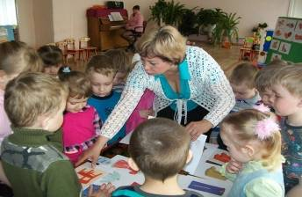
Интегрированное занятие с детьми проводит воспитатель Ушанова М.Г.

Начиная с раннего возраста, воспитатели обеспечивают должный уровень развития детей, прививают навыки общения и самообслуживания.
В группах созданы условия, благоприятные для обучения и воспитания, предметного взаимодействия с детьми, стремления детей к продуктивной деятельности и различным видам творчества.
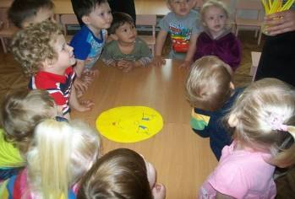 Самые маленькие тоже учатся.

В учреждении созданы условия для игровой деятельности. Воспитатели принимают активное участие в создании условия для игровой, самостоятельной деятельности, направленной на поиск детьми игровых замыслов, способов их реализации в процессе построения сюжета.
Игра используется как форма организации детской жизни и средство воспитания.
Сотрудниками продумано игровое пространство. Игрушки современные, эстетичные, подобраны в соответствии с возрастными потребностями детей.
В группах много игрового материала. Многое сделано руками педагогов и родителей.
Воспитатели учат детей способам игрового общения, тщательно продумывают сюжеты игр. Посредством прямого руководства, используя возможности ролевого поведения, воспитатель совместно с детьми развивает сюжетную линию, дает детям пример реализации игрового замысла, обогащая опыт детей в игре. Благодаря целенаправленной работе дети общительны и дружны.
Педагоги учреждения создают необходимые условия для речевого развития детей, используя современные формы и технологии в повседневной жизни и на занятиях.
В учреждении работает кружок «Раз - словечко, два -словечко» для развитию речи детей раннего возраста. На интересном игровом материале воспитатель развивает речевые навыки детей.
В группах созданы речевые уголки. Собрано много дидактического материала, настольно-печатных игр, картин, книг для детей. Педагоги воспитывают любовь и интерес к художественной литературе, устному народному творчеству.
В учреждении в системе осуществляется работа по развитию творческих способностей детей в музыкально-театрализованной и продуктивной видах деятельности. Используются современные технологии «Ладушки» под редакцией И.М. Каплуновой.
Для развития у детей музыкальных способностей в группах оборудованы музыкальные зоны с музыкально-дидактическими играми, музыкальными инструментами, различными видами театров: кукольный, плоскостной, настольный. На профессиональном уровне проводятся занятия.
Дети с желанием и интересом импровизируют в пении, танцах, игре на детских музыкальных инструментах. У детей развиты певческие способности, музыкально-ритмические движения. Они имеют представление о различных видах музыкального искусства, жанрах музыкальных произведений.
При проведении музыкальных занятий музыкальным руководителем используется игра на фортепиано, прослушивание музыкальных произведений в аудиозаписи, пение под караоке.
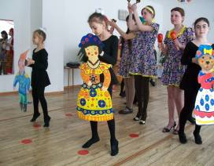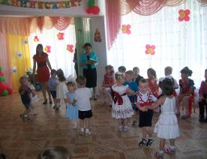
В гостях у детей воспитанники Мы тоже любим петь и танцевать.
школы искусств с концертом.

В учреждении имеется подборка материалов по региональному компоненту, символике России и Хабаровского края. В данном направлении учреждение сотрудничает с районным музеем, детской библиотекой, школой.
Воспитатели способствуют развитию познавательных и творческих способностей детей, как на занятиях, так и в играх, в самостоятельной, игровой и практической деятельности вне занятий. Педагоги используют в своей работе весь арсенал пособий, атрибутов, который собран в детском саду.
Каждое занятие насыщено разнообразными активными методами и приемами преподнесения материала детям. Широко используется наглядность, практические методы, дети активизируются с помощью разнообразных индивидуальных заданий, вопросов, упражнений.
Педагоги уделяют большое внимание изобразительной деятельности детей. В оформлении учреждения используются картины, изготовленные из природного и бросового материала руками воспитателей.
В группе имеются предметы различных видов и жанров, народно-прикладного творчества, необходимое оборудование и пособия: краски, мелки, карандаши, бумага, природный и бросовый материал.
В системе оформляется выставка детского творчества.
При организации занятий педагоги сочетают индивидуальные и коллективные виды деятельности, отдавая приоритет детской инициативе и желаниям, корректируют программное содержание занятий в соответствии с возможностями детей.
В системе экологического воспитания и развития естественнонаучных представлений проводятся разнообразные занятия, прогулки, экскурсии, оборудованы «зоны познавательной активности», где дети самостоятельно трудятся, ставят опыты, проводят наблюдения, экспериментируют.
Создана комната для проведения экспериментов, в которой находится необходимое оборудование для проведения опытов, экспериментов с воспитанниками: микроскоп, лупа, магниты и прочее. Дети имеют представления о живой и неживой природе, о земном шаре, о развитии жизни на земле, природных богатствах края.

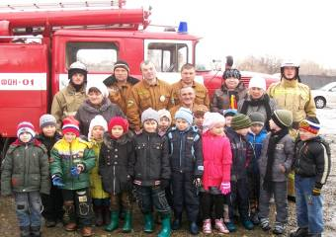 На протяжении нескольких лет детский сад сотрудничает с пожарной частью.

Осуществляется сотрудничество со школой. С детьми проводятся экскурсии в школу, беседы о школе, игры-соревнования между детьми подготовительной группы, сюжетные игры на тему «Школа».
С родителями (законными представителями): консультирование по подготовке ребенка к школе, оформление информационных стендов для родителей и др. Ведется мониторинг функциональной готовности детей подготовительной группы к школе.

Мониторинг выполнения программы ( в %)

Наименование дисциплин |  | 20010/2011  уч.год. | 2011/2012  уч.год.
Развитие речевой деятельности |  | 85% | 89%
Развитие математической деятельности |  | 81% | 91%
Развитие изобразительной деятельности |  | 93% | 93%
Обучение грамоте |  | 85% | 89%
Развитие музыкальной культуры |  | 93% | 93,3%
Развитие физической культуры |  | 96% | 99%
Основы безопасности детей дошкольного возраста |  | 89% | 91%
 | Развитие конструктивной деятельности | 85% | 84%
 | Всего: | 88% | 91%

В результате мониторинга выявлено, что программа освоена детьми на 91%,что на 3% выше уровня прошлого года. Это свидетельствует о повышении качества работы педагогов с детьми.

В 2012 году в школу из детского сада выпущено 39 детей.

Итоги мониторинга готовности воспитанников к школе:

Год выпуска воспитанника в школу | Критерии готовности к школе (%)
 | Школьно-зрелый | Средне-зрелый | Незрелый
2009/2010 | 91 % | 0 % | 9 %
2010/2011 | 78% | 17% | 5%
2011/2012 | 92% | 8% | 0

Данные мониторинга свидетельствуют о качественной подготовке детей к школе,

Итоги успеваемости выпускников учреждения в школе за первый год обучения:
Год выпуска воспитанника в школу | Уровень успеваемости
 | усвоил | не усвоил
2009/2010 | 100 % | 0
2010/2011 | 100% | 0
2011/2012 | 100% | 0

Все выпускники учреждения успешно обучаются в школе.

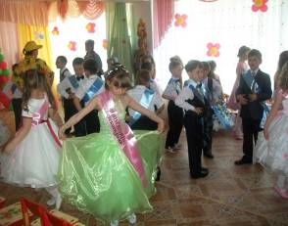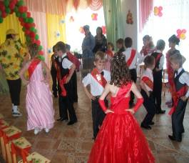
Гордимся своими выпускниками.

Результаты коррекционной работы:
Коррекцию недостатков развития речи детей ведет учитель-логопед Пацкова Виктория Михайловна.
Систематическая работа по развитию артикуляционной моторики на логопедических занятиях и ежедневная гимнастика для языка и губ помогают детям произносить звуки и слова более четко без специальной постановочной работы логопеда.
Виктория Михайловна находится в постоянном творческом поиске, успешно внедряет современные технологии в коррекционно – развивающий процесс, придумывает такие приемы, которые способствуют улучшению психического самочувствия детей, правильному проговариванию звуков, исправлению грамматического нарушения речи и т.д.
Эффективность коррекционно – воспитательной работы определялась четкой организацией детей в период их пребывания в детском саду, правильным распределением нагрузки в течение дня, координацией и преемственностью в работе логопеда, воспитателя и других специалистов.
Режим дня и расписание занятий логопеда и воспитателя строились с учетом возрастных,речевых и индивидуальных особенностей детей, а также общедидактических и коррекционных задач обучения и воспитания.
На 2011/2012 учебный год для работы было зачислено 24 ребенка с нарушением речи. Из них на конец учебного года выпущено:
- с хорошей речью – 6 человек (25%);
- с улучшением – 16 человек (66,7%);
- без улучшения – 2 ребенка(8%)э

Дополнительное образование детей в МДОУ детском саду № 4 р.п. Переяславка в 2011/2012 году

С 01 сентября 2011 года в МДОУ детском саду № 4 р.п. Переяславка организовано три кружка:

Наименование кружка | Руководитель | Количество детей | Количество проведенных занятий | Результаты
«Театральный» | Пацкова В.М. | 19 человек | 30 занятия | У детей сформировался интерес к театральной деятельности, они с удовольствием выступают перед зрителями. Закрепляются умения в декламации, интонационной выразительности, раскрываются индивидуальные возможности и творческие способности.
«Народные подвижные игры» | Кочеткова Л.Г. | 24 человека | 37 занятий | У детей сформировался интерес к народным играм, проявляется инициатива в самостоятельной деятельности, организуются игры. Закрепляются основные движения, развивается активность и самостоятельность детей, проявляется двигательная активность.
Танцевальный «Колокольчик» | Козлоренко О.С. | 22 человека | 30 занятий | У детей сформировался интерес к танцевальной деятельности, ритмике, они с удовольствием танцуют, выступают перед зрителями, проявляют свои умения и способности.

В учреждении проводятся традиционные воспитательные мероприятия: «Новый год», «Масленица», «Проводы зимы», «День защиты детей», «Спортивный летний праздник», «Праздник осени», «День юмора», «День рождения детского сада», «Пасха» и др.
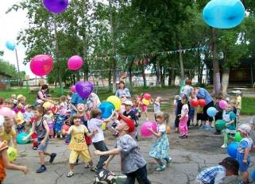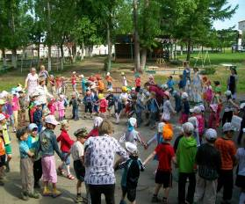
Наши дети на летнем празднике Вместе- дружная семья

Соблюдается соотношение различных видов деятельности, в которых особое значение придается самостоятельной деятельности детей.
В учреждении осуществляется индивидуальный подход к каждому ребенку. Созданы условия для комфортного, радостного проживания ребенком каждого дня, успешного усвоения знаний, навыков и умений по реализуемым образовательным программам.
Содержание и методы воспитания и обучения, реализуемые в учреждении соответствуют предъявляемым федеральным государственным требованиям для реализации образовательных программ по дошкольному образованию с приоритетным осуществлением деятельности по физическому развитию детей и достижению планируемых результатов образования.
Педагоги заботятся о собственном профессиональном росте. Основными формами повышения квалификации является: обучение на курсах, участие в семинарах различного уровня.
В межаттестационный период большое внимание уделяется: самообразованию, проведение открытых занятий, консультаций, семинаров, практикумов, участие в конкурсах районного уровня.

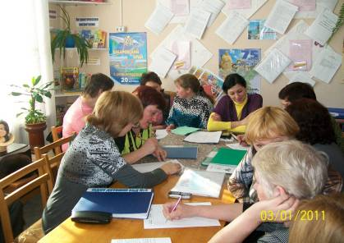
Наши педагоги - активные участники районных семинаров.

Педагогические работники принимают активное участие в составлении сценариев и проведении праздников, развлечений, организации досуга и других видов деятельности. Активно привлекаются родители (законные представители), бывшие воспитанники и работники учреждения.

Информационно-методическое обеспечение воспитательно-образовательного процесса
В учреждении имеется методический кабинет, отвечающий современным требованиям по оснащению и оборудованию.
Создан значительный фонд методической литературы, включая периодические издания и художественную литературу для детей. Он оставляет более 1000 экземпляров, художественной – более 200 экз.
Для использования в воспитательно-образовательном процессе в методическом кабинете установлен компьютер с мобильным интернетом, принтер, сканер-копир, телевизор, цифровой фотоаппарат, видиоаппаратура, видеотека учебных и развлекательных программ для детей – 30 экз. Имеется серия дисков для старшего воспитателя и заведующего детским садом.
В методическом кабинете представлено 13 наименований региональных и центральных изданий (газет и журналов).
Для реализации образовательных программ, качественного проведения занятий с детьми подобран и систематизирован учебный материал по разделам образовательных программ и возрастных особенностей детей:
- предметы прикладного художественного творчества и альбомы для ознакомления детей с русским народным творчеством;
- сюжетные и предметные картины для развития речи и ознакомления с окружающим; наборы муляжей: овощи, фрукты, грибы; учебно-наглядные пособия: виды деревьев, коллекция минералов, коллекция древесных пород, коллекция строительных материалов, хлопок, лен и др.,
- плакаты по ОБЖ, организму человека, по солнечной системе, по экологии по всем разделам программы с учетом возраста детей.
- раздаточный и демонстрационный материал по математике.
Разработаны рекомендации, инструкции, методические разработки и др. по всем разделам программ.
Оснащение и оборудование методического кабинета соответствуют предъявляемым федеральным государственным требованиям для реализации образовательных программ по дошкольному образованию с приоритетным осуществлением деятельности по физическому развитию детей.

Материально-техническое обеспечение и медико-социальные условия пребывания детей в детском саду

Материально-технические и медико-социальные условия пребывания детей обеспечивают безопасное пребывание детей в учреждении, достаточный уровень охраны, укрепления физического, психического и эмоционального здоровья, своевременного познавательного развития ребенка. Созданы условия для разнообразных видов деятельности детей.
Для реализации образовательных программ развивающая среда регулярно пополняется и обновляется.
В учреждении имеется отдельный спортивный зал, музыкальный зал. Разработан график проведения гимнастики, занятий, развлечений.
Предметно-пространственная среда общеразвивающих групп педагогически целесообразна, зонирование способствует удовлетворению запросов и интересов детей, их эмоциональному благополучию. В группах достаточно разнообразных игрушек для сюжетно-ролевых и других видов игр.
Имеющиеся в учреждении аудио-визуальные средства позволяют реализовывать образовательные программы на высоком профессиональном уровне с использованием современных образовательных технологий.
Благоприятный эмоциональный климат способствует положительному психологическому состоянию детей, развитию коммуникативных качеств воспитанников, усвоению норм и правил общения. Способствует формированию знаний, умений и навыков, предусмотренных образовательной программой.
Медицинское обслуживание осуществляется штатным работником учреждения. Осуществляется в отдельном помещении. В целях снижения заболеваемости медицинским работником эффективно проводятся профилактические мероприятия.
Особое внимание уделяется физическому развитию воспитанников, адаптации детей к условиям детского сада, оздоровлению и профилактике заболеваемости, организации рационального питания.
Материально-технические и медико-социальные условия обеспечивают оптимальный уровень физического и психического развития детей, социального благополучия с учетом возрастных и индивидуальных особенностей.
Имеется ограждение по периметру. Территория учреждения озеленена, в летнее время оформлены цветники. Имеется спортивная площадка для занятий физической культурой, спортивное и игровое оборудование на участках. В летний период на участках используются выносные тенты.
В учреждении созданы комфортные условия, обеспечивающие безопасное пребывание всех участников образовательного процесса. Выполняются требования СанПин.
Материально-техническое обеспечение и медико-социальные условия пребывания детей в детском саду соответствуют федеральным государственным требованиям для реализации образовательных программ по дошкольному образованию с приоритетным осуществлением деятельности по физическому развитию детей.

Взаимодействие с родителями

Отношения между учреждением и родителями (законными представителями) регулируются договором между ними, который не ограничивает установленные законом права сторон.
Родители (законные представители) участвуют в управлении учреждением через деятельность родительского комитета и совет учреждения. Принимают активное участие в деятельности учреждения: в родительских конференциях, конкурсах для родителей (законных представителей), праздниках, в озеленении и оформлении участков, в материально-техническом обеспечении и оснащении образовательного процесса.
В целях повышения компетентности родителей в вопросах воспитания и развития детей используются разнообразные формы работы с родителями:
- родительские собрания, конкурсы и конференции;
- консультации;
- «Дни открытых дверей»;
- выставки совместного с детьми творчества;
- совместные праздники и развлечения.
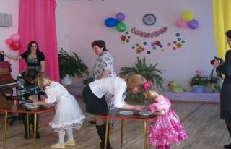8 марта с мамами

Родители (законные представители) удовлетворены деятельностью учреждения, принимают активное участие в его жизни .
Взаимодействие с родителями (законными представителями) обеспечивают участие в управлении образовательным учреждением и реализацию заявленных образовательных программ по дошкольному образованию с приоритетным осуществлением деятельности по физическому развитию детей.

В 2011/2012 году проведены мероприятия:

1. «Нам 37 лет» ( день рождения детского сад, совместное мероприятие для детей и родителей) октябрь 2011 г.
2. «Мы растём на радость вам!»(публичные отчеты перед родителями об итогах работы с детьми за год, май 2012 года)
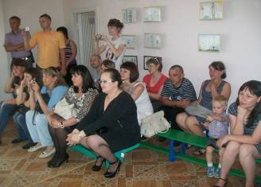
Слушаем публичный отчет

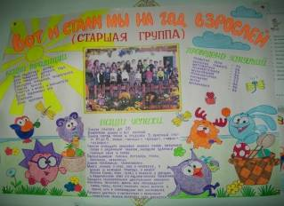
Газета для родителей по итогам года.

3.Родительские собрания в группах (информация для родителей о подготовке детского сада к работе с детьми, задачи ,приоритеты, пути решения, текущие проблемы, вопросы воспитания и пр)

4.Конкурс для родителей ( декабрь 2012 г):
«Дракон – символ 2012 года» ( изготовление поделок из подсобного материала, приняли участие 63 семьи, все получили грамоты и благодарности, была публикация в газете «Наше время»)
Работа семьи Дубровиных, победителей конкурса 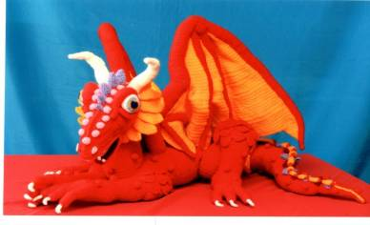
«Дракон-символ 2012 год

5.Концерт к Дню матери для наших мам (ноябрь 2011 г)
6.Совместные с родителями праздничные мероприятия ( Новый год, 8 марта, 1 сентября)

Родители постоянно оказывают материальную поддержку детскому саду, практически собственными средствами обеспечивают учебный процесс.
Результаты внеучебной деятельности МБДОУ детского сада № 4 р.п.Переяславка в 2011/2012 учебном году.
Время проведения | Наименование мероприятия | Результат
Лето 2011 | Районный конкурс на лучшую организацию летней оздоровительной работы с детьми. | Диплом 2 степени, призовое место
Октябрь 2011 года | Всероссийский конкурс «Детские сады – детям», организованный партией Единая Россия. Номинация «Лучший воспитатель». | Крашенинникова Л.И.  Почетная грамота, ценный подарок.
Октябрь 2011 года | Проведение на базе детского сада районного семинара для руководителей ДОУ на тему «Мониторинг развития детей в ДОУ». | Выступления из опыта работы педагогов детского сада Дубровиной Т.М, ПацковойВ.М,Гусаровой Ф.Ш,Крашенинниковой Л.И.
Сентябрь 2011 года | Районный конкурс «Лучшая программа дополнительного образования детей в ДОУ» | Диплом за призовое место Гиззатулина Н.И.  Благодарственное письмо Кочеткова Л.Г. дипломант.
Февраль 2012 года | Всероссийская массовая лыжная гонка «Лыжня России – 2012»  Место проведения – р.п.Переяславка | Грамота воспитаннику подготовительной группы Иваненко Роману, занявшему 1 место в своей возрастной категории.
Май 2012 года | Участие в районном семинаре для руководителей ДОУ района по проблемам методической работы с кадрами. | Выступление из опыта работы Дубровиной Т.М.
Май-июнь 2012 года | Участие апробации мониторинга детского развития на соответствие ФГТ, организованного краевым центром оценки качества образования. | Проведение мониторинга воспитанников МБДОУ детского сада № 4 р.п.Переяславка.  Дубровина Т.М,Кочеткова Л.Г,Пацкова В.М,Внукова Т.А.

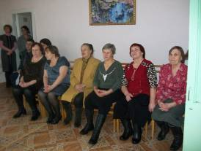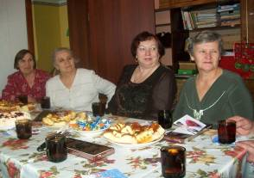
Встреча с ветеранами педагогического труда.
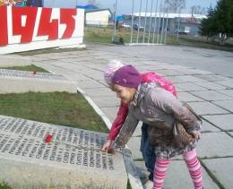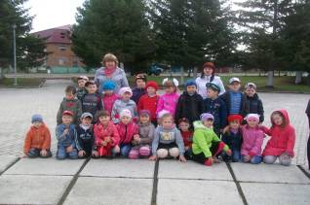
Возложение цветов в День Победы.

Финансовые ресурсы МБДОУ детского сада № 4 и их использование

Доходы учреждения складываются из двух источников:
- Бюджетное финансирование
- Внебюджетные средства (оплата родителей)
Отчет о привлечении и расходовании
финансовых средств на 01.06.2012 года

Расходы:
Заработная плата | 3678858,35
Оплата работ и услуг по содержанию имущества (оплата содержания помещений, текущий ремонт оборудования) | 106277,27
Прочие расходы | 277732,31
Приобретение основных средств | 128810,0
Приобретение материалов (моющие средства, игрушки, канцтовары и прочее) | 465247,0
Продукты питания | 1204305,29
Питание льготников (2 реб- 100%, 8 детей -50% оплаты) | 48114,11
Получено родительской платы | 1465909,65

ОЦЕНКА РЕЗУЛЬТАТОВ РАБОТЫ

В целом работа учреждения оценивается как стабильная, результаты удовлетворительные, с поставленными задачами коллектив справился.
Перспективные направления развития МБДОУ детского сада № 4 р.п. Переяславка на 2012/2013 год:
1. Открытие дополнительной группы для детей ясельного возраста, что позволит обеспечить более высокий уровень предоставления родителям общедоступного бесплатного дошкольного образования.
2. Дальнейшее освоение Основной общеобразовательной программы дошкольного образования МБДОУ детского сада № 4 р.п. Переяславка.
3. Создание условий для внедрения форм и методов взаимодействия педагогов с детьми и их родителями, направленных на развитие детей.
4. Оптимизация работы методической службы по повышению профессионально-педагогической культуры воспитателя.
5.Дальнейшее внедрение системы психолого-педагогического сопровождения и просвещения семьи в условиях детского сада.
6.Замена оконных рам и дверей. Строительство теневых навесов. Асфальтирование территории.
7. Активизация работы органов управления ДОУ (Родительский комитет, Совет Учреждения)

__________

